# المؤجلة:

# ملاحظات مكتبة الوسائط:

* **معالجة مشكلة فرز جدول الوسائط، حيث لا تظهر البيانات عند الفرز، تركيب الجدول عن طريق Yajra.**

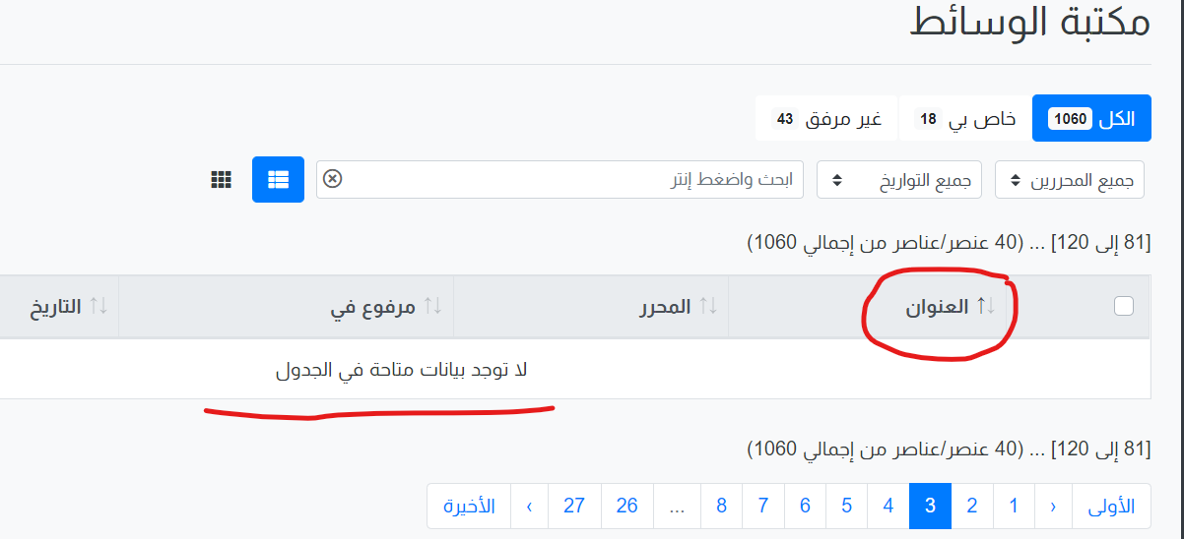

* **معالجة الخطأ الذي يظهر في الأماكن التي بها بوكس إضافة الوسائط، كإضافة محتوى أو صفحة أو صفحة تعديل البروفايل (يحتاج ضبط الأجاكس بطريقة صحيحة):**

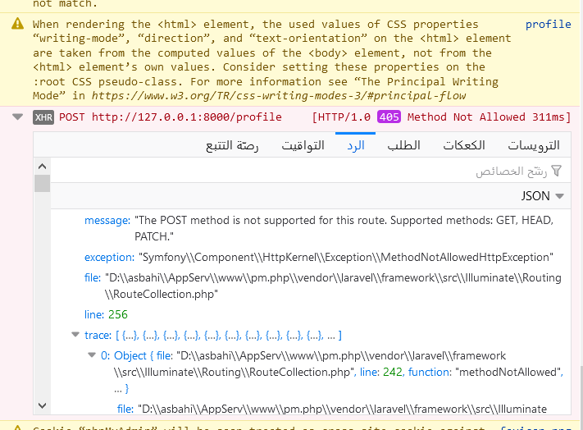

# ملاحظات صفحة إدارة المستخدمين:

* **تفعيل خاصية إرسال رسالة بريدية للمستخدم عبر البريد:**

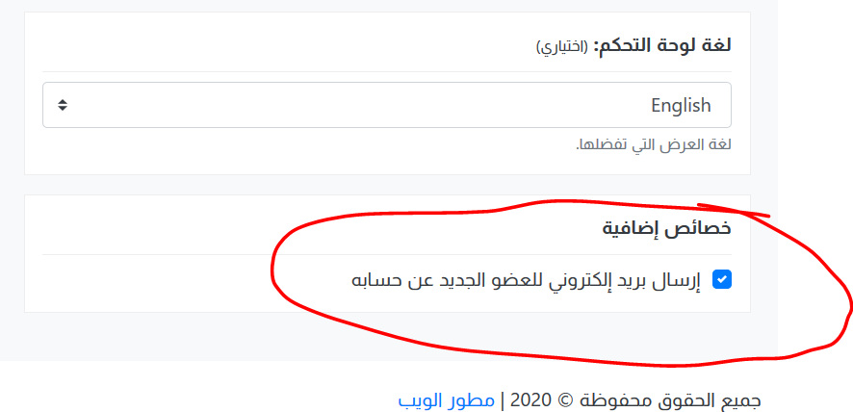

* **\*تفعيل الحذف والحذف المحدد، مع مراعاة ما يلي عند حذف المستخدم:**
  + **حذف المستخدمين يكون من صلاحية المدراء فقط.**
  + **عدم إمكانية حذف المستخدم لحسابه أو حذف حساب الأدمن الرئيسي رقم 1.**
  + **يجب نقل جميع بيانات المستخدم المحذوف من مشاركات وتصنيفات وصور وغيرها... إلى أحد المستخدمين من نفس الرتبة أو رتبة أعلى منه.**

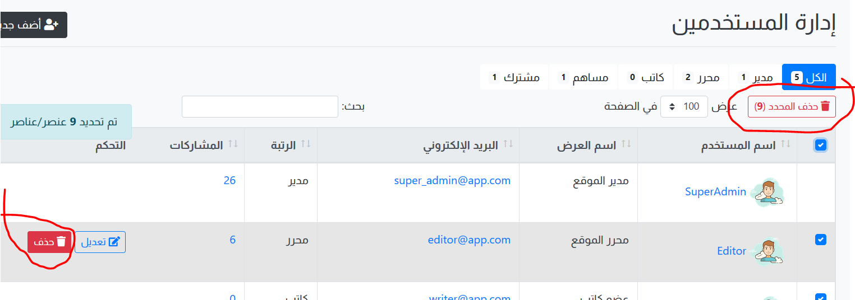

# ملاحظات اللغة:

* **كذلك الأمر بالنسبة للتصنيفات، يتم استدعاء التصنيفات التي لها مشاركات باللغة الإنجليزية.**
* **عند تغيير اللغة داخل المشاركة نفسها في الموقع يتم عرض المشاركة للغة المختارة إن كان لها ترجمة، وإلا فيتم الانتقال إلى الصفحة الرئيسية للغة التي تم اختيارها.**

# ملاحظات عامة:

* **عند إضافة أو تعديل محتوى أو صفحة أو تصنيف أو إعلان أو مستخدم، يكون كالآتي:**
  + **في حال فشلت الإضافة لأي سبب يجب حفظ بيانات الجلسة، وعند العودة للتحرير أو الإضافة أو تم تحديث الصفحة تبقى البيانات التي تم إضافتها محفوظة ولا يتم تصفير كل شيء.**
  + **في حال قام المستخدم بالضغط بالخروج من صفحة التعديل أو الإضافة إما بزر الرجوع للخلف، أو بالضغط على أي رابط في لوحة التحكم؛ يظهر له بوكس تأكيد مغادرة الصفحة، وأنه لن يتم حفظ البيانات.**
* **إضافة خانة الكلمات الدلالية ضمن إعدادات الموقع، للمساعدة في تحسين الأرشفة، مع مراعاة:**
  + ***إضافة حقلي tagwords_ar, tagwords_en في جدول settings بقاعدة البيانات.***
  + **إضافة بيانات الكلمات الدلالية الموجودة في الحقل ضمن الـ seeds، بحيث يتم إضافتها تلقائياً عند عمل seeds للتطبيق.**
  + **إضافة ميتا الكلمات الدلالية في الـ head.**

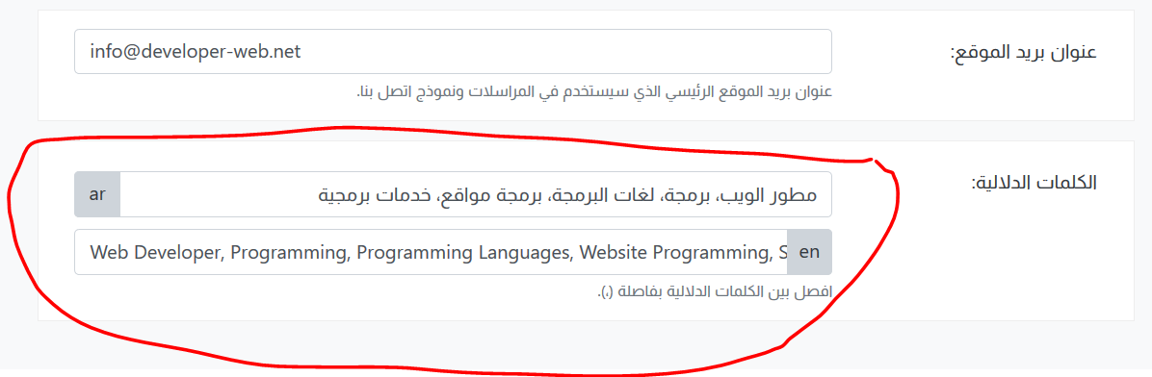

* **مكتبة استعراض الـ pdf، أو تركيب سكريبت استعراض الـ PDF عبر قارئ جوجل.**
* **إمكانية رفع الملفات الأخرى (مستندات، صوت، فيديو).**
* **صفحة التحكم بامتدادات الملفات المرفوعة وأحجامها لمكتبة الوسائط.**
* **ضبط صلاحيات الوصول للملفات وإلغاء صلاحيات وصول الـ git.**
* **منع المستخدمين من تحرير مشاركة قيد التحرير من مستخدمين آخرين، كما في الوورد بريس.**
* **مشكلة تعدد التصنيفات في المادة، نحتاج تثبيت أولوية التصنيف للمادة، بحيث يكون هذا التصنيف هو المعتمد في العرض.**
* **معالجة مشكلة المحرر وإضافة الصور مع الوصف داخل المحرر أو تغيير المحرر.**
* **معالجة مشكلة النص المعكوس في الموقع.**
* **إضافة خيار ترتيب التصنيف، وعرض التصنيفات في لوحة التحكم بحسب الترتيب.**